1、登陆教务系统，用户名和密码均为学号（提示：请同学及时修改密码，提高安全意识）。
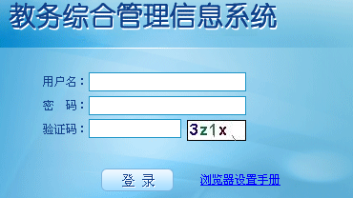
2、进入选课界面，进入选课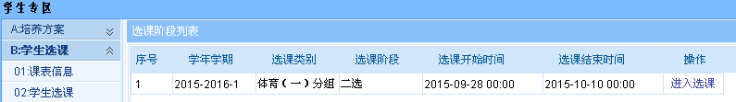

3、在以下界面对应的授课教师记录前点击小方框，出现确定选课提示后，点击确定即可。
